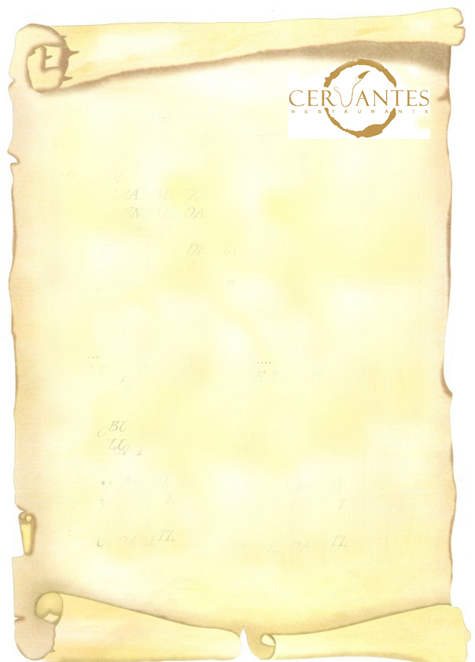

MENU

PRIMER PLATO DE PICAR
- CECINA DE LEON CON PAN CON TOMATE
- ENSALADA CARBALLO
- CROQUETAS JAMON BACALAO Y HUEVO
- REVUELTO DE SETAS CON GAMBAS
SEGUNDOS PLATOS A ELEGIR
- DELICIAS DE MERLUZA A LA ROMANA
- CHULETA GALLEGA CON PATATAS
- ARROZ CON LIEBRE PLATO ESTRELLA
- BACALAO A LA RIOJANA
POSTRE A ELEGIR
- SORBETE DE MANDARINA CASERO
- TARTA DE QUESO Y HELADO

BODEGA
- VINO NAVARRO ROBLE
- AGUA MINERAL
- CAFÉ Y CHUPITO

MENU

24,00 €

RESTAURANTE CERVANTES - C/ DEL RASTRO 6 – Tlnf. 983 306 138

